РЕПУБЛИКА СРБИЈА
НАРОДНА БИБЛИОТЕКА
„ВУК КАРАЏИЋ“
ВЕЛИКО ГРАДИШТЕ
Број: 51/19
Датум: 18.3.2019. године
________________________________________________________________________

ПОЈАШЊЕЊЕ КОНКУРСНЕ ДОКУМЕНТАЦИЈЕ

У складу са чланом 63. став 2. Закона о јавним набавкама, један од потенцијалних понуђача обратио се Наручиоцу са захтевима за појашњење одређених питања у вези са конкурсном документацијом за Санацију фасаде на згради библиотеке, редни број ЈН 1/2019, а Наручилац на основу члана 63. став 3. Закона о јавним набавкама, на постављенa питањa даје следеће појашњење:

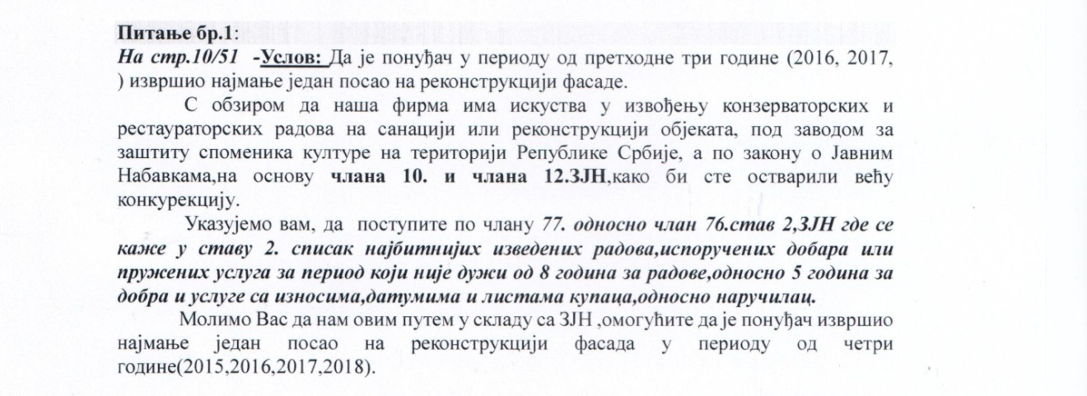
Одговор:
Наручилац у предметној набавци остаје при датим додатним условима објављеним у конкурсној документацији.

Комисија за јавну набавку
Весна Милановић, с.р

